
ПРОФСОЮЗ РАБОТНИКОВ ЗДРАВООХРАНЕНИЯ РФ
КРАСНОДАРСКАЯ КРАЕВАЯ ОРГАНИЗАЦИЯ
КРАСНОДАРСКАЯ ГОРОДСКАЯ ОРГАНИЗАЦИЯ

ИНФОРМАЦИОННЫЙ ЦЕНТР № 14

ПЕРВИЧНАЯ ПРОФСОЮЗНАЯ ОРГАНИЗАЦИЯ
ГБУЗ «ГОРОДСКАЯ ПОЛИКЛИНИКА № 11
ГОРОДА КРАСНОДАРА» МИНИСТЕРСТВА ЗДРАВООХРАНЕНИЯ КРАСНОДАРСКОГО КРАЯ

И н ф о р м а ц и о н н ы й б ю л л е т е н ь № 5

МЕЖДУНАРОДНЫЙ ДЕНЬ СОЛИДАРНОСТИ ТРУДЯЩИХСЯ
Май, 2026 г. г. Краснодар

Уважаемые коллеги!
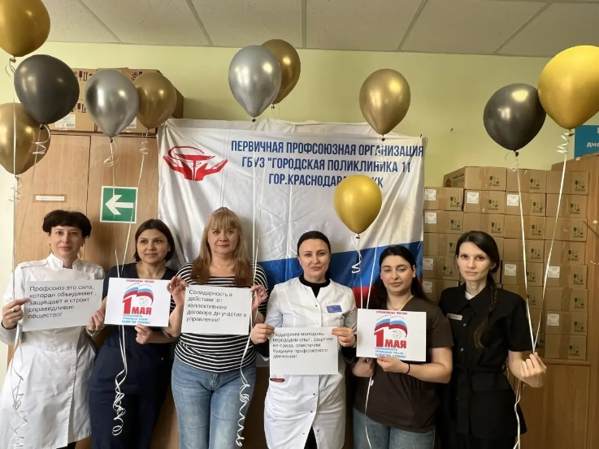
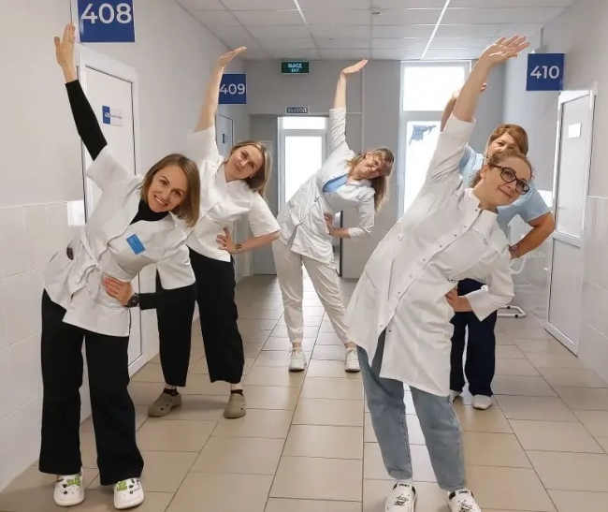
По инициативе профсоюзного комитета первичной профсоюзной организации ГБУЗ «Городская поликлиника № 11 города Краснодара» МЗ КК в рамках участия в Первомайской акции профсоюзов в нашем учреждении была организована первомайская зарядка! Члены коллектива с удовольствием поддержали идею проведения ежедневной разминки на рабочем месте.
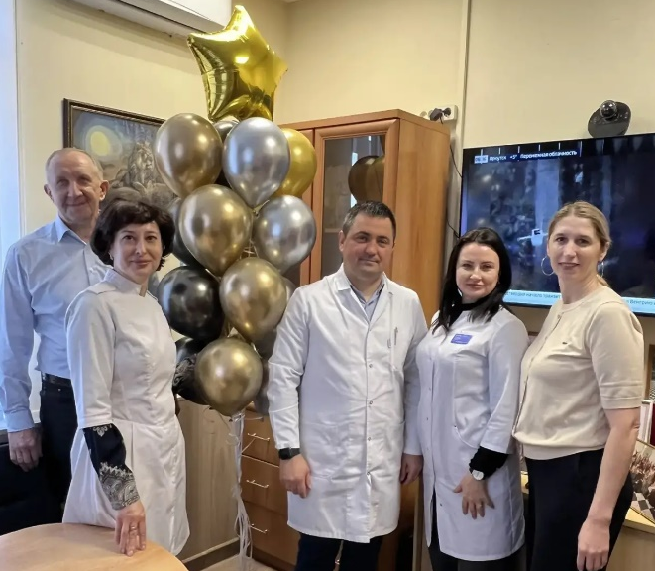
А еще праздник труда в этом году совпал с 10-летием работы в должности главного врача Антона Николаевича Бондаренко. Его труд и вклад в нашу организацию за все эти годы стал очень значимым: увеличился штат сотрудников, появилось новое оборудование, в стенах поликлиники создана образовательная база. Теплые слова благодарности и пожеланий дальнейших успехов с профсоюзным комитетом выразил весь коллектив!

Председатель профсоюзного комитета
СОКОЛОВА Наталья Викторовна

